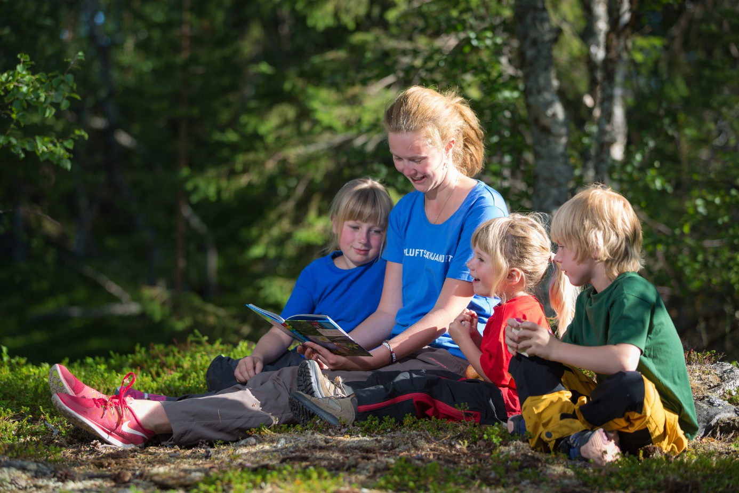

Verksamhetsberättelse 2021

Friluftsfrämjandet

Huddinge lokalavdelning

Även 2021 blev ett annorlunda år. Corona fortsatte att påverka oss. Efter en viss ljusning under sommar och höst slog smittan till med full kraft under årets sista veckor. I skrivande stund (februari 2022) tycker vi dock att det går att se ljuset i tunneln.
Styrelsens möten har under hela året genomförts digitalt. Större delen av våra äventyr har kunnat genomföras efter anpassning och modifiering.
Förutom restriktioner och inskränkningar i vår tillvaro har även Corona inneburit en möjlighet för Friluftsfrämjandet eftersom efterfrågan på friluftsaktiviteter ökat. Detta avspeglar sig i att medlemsökningen under 2021 varit fortsatt positiv.
Vår ekonomi är fortsatt stabil.
Att genomföra en så komplex verksamhet som Friluftsfrämjandets vore helt omöjligt utan medverkan av ett antal personer, såväl anställd som ideella. Jag vill passa på att tacka er alla inom Huddinge lokalavdelning för er fantastiska insats och för det positiva sätt som Corona-pandemin hanterats.

STYRELSE 2021

Ordförande Leif Malmlöf
Vice ordförande Jakob Beijer
Kassör Jakob Beijer
Sekreterare Mikael Dahlke
Övriga ledamöter Gunilla Andér
Birgitta Nordin-Wahlström
Fredrik Taberman
Hans Kjelleryd

Suppleanter Gina Hellman
Orsolyn Nord Hannes Theander

Styrelsen har hållit 10 protokollförda möten.

Revisorer Peter Lindström
Erling Olsson

Revisorssuppleanter Bengt Lagerstedt
Nils Larsson

Valberedning Rune Lindqvist
Birgitta Kaving
Bo Sjöberg

ANSTÄLLDA

Kontorist Anders Ericson - årsanställd

GRENAR OCH GRENLEDARE

Alpint Nathalie Barmyr
Thorbjörn Ebefors
Henrik Färlin
Helena Miljeteig
Fria barngrupper Karin Norinder
Elin Tafuri
Skrinna Karin Norinder
Fjäll Rune Lindqvist
I Ur och Skur Elisabeth Bergqvist
Kajak Dan Sundgren
Susanna Wennberg
Bergsidan – Klättring Ulf Johansson
Långfärdsskridsko Rune Lindqvist
Längdskidor Rune Lindqvist
Vandring Monica Hegvall-Palm
Ove Håkansson/Linda Gebauer

Övrigt
Friluftsmiljö, stavgång, event Gunilla Andér

MEDLEMSKAP I FÖRENINGAR

Arbetsgivaralliansen
Huddinge Hembygdsförening
Paradiset-Hanvedens vänner
Skridskonätet
Skärgårdsstiftelsen

ÅRSMÖTE 2021
Lokalavdelningens årsmöte hölls onsdagen 10 mars via länk, digitalt. 23 medlemmar deltog i årsmötet. Avgående styrelseledamöter och grenledare avtackades.

Alpin

Vår säsong med aktiva deltagare löper från mitten av januari- slutet av mars. Därför är denna rapport vår verksamhetsberättelse för den mest aktiva delen av vår säsong. Bild nedan visar vårt årshjul med nyckelaktiviteter och tidpunkter.
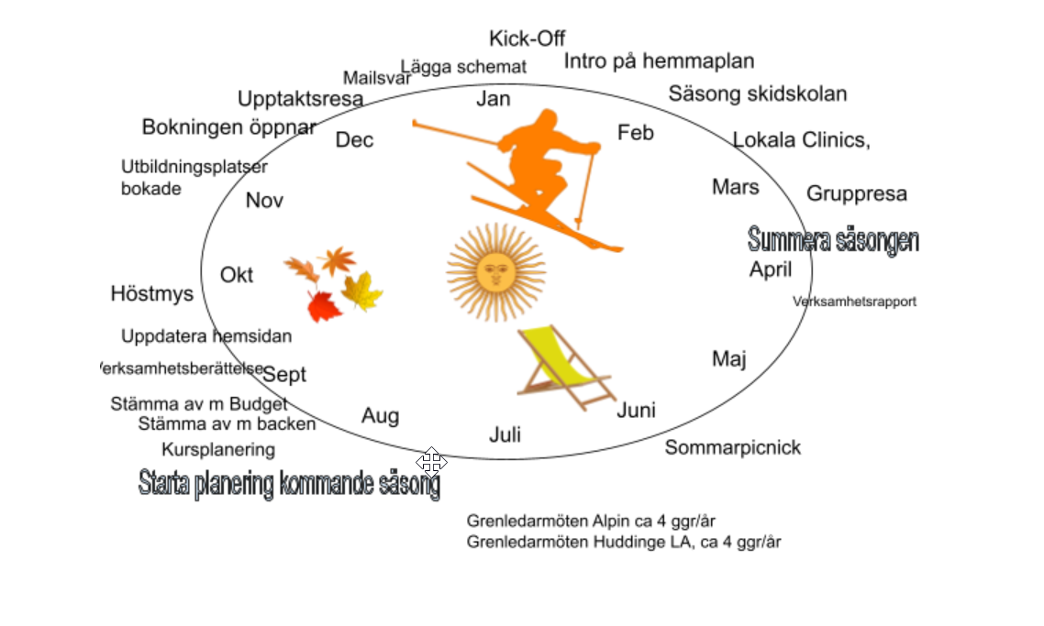

Ledare
Vi har ca 50 aktiva skidlärare och ca 5 aktiva snowboardlärare. Vi lider av att vi förra året inte kunde utbilda tillräckligt många ledare både på intronivå och stegnivå. Det har varit lite för få huvudledare i paritet till den mängd grupper vi har haft för säsongen, däremot har vi i år gott om hjälpledare. Flera har hoppat in och hjälpt till på tider och dagar som inte var i grundschemat, vissa grupper har haft olika ledare vid varje tillfälle vilket inte är optimalt. Vi jobbar även i år med unga ledare, de äldsta eleverna från freeskiersverksamheten som är 14-16 år är med och får prova-på att vara ledare. Vi har även ett samarbete med Vackstanäs gymnasium, där elever blanda annat via vår verksamhet får utbildning och praktik för sina stegutbildningar.

Utbildning
Säsongen 2021 har vi kunna genomföra både intro och stegutbildningar, dock med färre deltagare än planerat pga av pandemin. Säsongen 2019 blev inställd pga av utebliven snö och 2020 samt 2021 är påverkade av pandemin så har vi haft svårt att utbilda tillräckligt många ledare. Denna säsong har vi många nya som vill bli ledare och vi utökade därför antalet platser på introkurs till nästan det dubbla och under säsongen 2023 kommer vi behöva vi stegutbilda fler än normalt.
På introkursen i januari hade 8 deltagare, på skidor. Stegutbildningar totalt

Introutbildning
Huddinges egna lokala intro är en viktig hörnpelare i vår verksamhet, då den är den centrala rekryteringskanalen för nya ledare. Idealet vore att ha en full kurs med 16 deltagare. I så fall skulle ledarförsörjningen vara tryggad fullt ut. 2022 har många nya velat bli ledare och därför utökade vi antalet platser till knappt 30 inklusive snowboard och skidor.
Det är mycket viktigt att vi håller på kvalitén i utbildningen då lokalavdelningen fått ett undantag från den ordinarie utbildningstrappan som MAUT, Mälardalens alpina utbildningsteam, håller i för regionens räkning. Att kvalitén hålls uppe är extra viktigt då den alpina utbildningstrappan är en del av en yrkesexamen som Friluftsfrämjandet äger tillsammans med SLAO och Svenska skidförbundet. Det är alltså inte Friluftsfrämjandet självt som ansvarar för innehåll och kvalitet.

Fortbildning aktiva ledare
Clinics
Vi håller intern utbildning, sk clinics varje vecka löpande under säsongen, Säsongen 2021 har vi hållit 6 clinics med varierande tema. Det är ca 8-10 deltagare vid varje tillfälle.

Årlig fortbildning
Inför säsongstart ordnar vi en intern fortbildning på 3 dagar, normalt i början av december 2021 gick denna v.49. Vi kunde genomföra fortbildningen med ca 50 deltagare, fördelat på 6 clinicsgrupper och 5 st. fick också möjligheten att genomföra certifieringar på stegutbildning. Resan är klimatsmart där vi valt ort för att kunna åka tåg. Vi ger alla ledare en uppdatering av pedagogik generellt och specifikt för vår backe. I år jobbade vi lite extra med anpassat ledarskap för att öka vår förmåga att bemöta barn med NPF-diagnoser.
Fortbildningen är också en viktig pusselbit för skidlärartrivseln och bli bättre på att samarbete med varandra.
Grenledarsamverkan
Konferensresan med grenledare kunde genomföras i slutet av november med 2 deltagare från Huddinge LA. Vi ha ca 4 möten/år där grenledare möts för att dela erfarenheter, i år har mycket fokus varit på anpassningar till covid samt prissättning. Alla möten har genomförts digitalt.
Kursverksamheten säsongen 2021
Säsongen 2021 har vi kunnat erbjuda skid och snowboardskidskola med 4 tillfällen Freeskiers åker tills Flottsbro stänger och kunde starta 1 vecka tidigare än planerat.
De covidanpassningar vi gjorde fjolåret har varit samma för i år. Alla våra västar förvarades utomhus för optimal vädring och föräldrar fick sätta på och ta av dem. Vi har ställt in verksamheten för 3-åring men istället erbjudit fler platser för 4-åringar. Ungdomsgrupper har vi kunna ha som vanligt med ålderspannet 12-18 år.
- Barnskidskolan, 4-11 år.
Vi har ca 400 elever i vår barnskidskola under helger på alla nivåer, grön, blå, röd och svart. Efterfrågan är stor för nybörjarkurser och vi kan inte ta emot alla som önskar lära sig åka skidor.
Vi har hållit intensivkurser. De hölls under veckorna 5 och 6 samt under sportlovet. Vi hade ca 50 elever i intensivkurserna. Primärt har det varit gröna grupper, men även en blå grupp. Vi upplever att konceptet fungerat och att det passar vissa ledare att ha kurser på vardagar bättre än helg, men ställer också krav på att ledare gått fler utbildningar. Vi vill fortsätta utvecklar konceptet med intensivkurser även nästa säsong.
- Ungdomar 12-18 år
Vi har grupper på grön, blå, röd/svart nivå. Vi hade 14 elever i ungdomsgrupperna.
- Vuxenskidskolan
Vi har grupper på torsdagar och söndagar. Vi har nivåer, grön, blå och röd/svart nivå. Missar man ett tillfälle kan man ta igen det, ex missar man en torsdagsträning kan man ta igen det på en söndag och vice versa vilket är uppskattat och den enda verksamheten som har den möjligheten. Vi hade ca 44 stycken elever i vuxengrupperna. Efterfrågan på nybörjargrupper för vuxna har varit väldigt stor, vi har inte kunnat tillmötesgå efterfrågan.
- Freeskiers. Vi har freeskiersverksamhet på torsdagar från backen öppnar tills den stänger, denna säsong blev det 8 tillfällen. Vi har 2 fortsättningsgrupper och startade en ny grupp till denna säsong, med totalt 45 barn i åldersspannet är 7-15 år. Vi ser att freeskiers är ett sätt för oss att få ungdomar att vilja engagera sig som ledare och vi ser gärna att vi kan fortsätta hålla åldersspannet 7-15 år. Vi ser också potential för att utöka med en grupp för snowboard.
- Snowboardskolan. Vi erbjuder snowboardskola för barn 7-18 år på helger, 4-5 tillfällen och på grön och blå nivå. Torsdagar erbjuder vi snowboardskola för vuxna på grön respektive blå nivå. Vi hade i år ca 30 deltagare i snowboardskolan. Vi har ledarbrist inom snowboard och vi märker också att många inte känner till att vi även har snowboardkurser och skulle behöva marknadsföra det bättre till nästa säsong.

Budget
Vi har haft lägre kostnader för utbildning under säsongen 2020/2021 då endast 4 ledare gått fortbildning samt en examen istället för de 6 budgeterade. Vi har heller inte kunnat genomföra den fortbildning vi normal genomför för aktiva ledare i början av december vilket vi också haft i budgeten.
Vi ställde in 3-åringsgrupperna vilket innebär förlorade intäkter på ca 80 000 SEK. Däremot så har vi fler elever i Freeskiers och intensivkurser så totalt har vi ca 100 färre elever än tidigare år. Vi har fyllt ca 80 % av de kursplatser vi har erbjudit säsongen 2021.

Övrigt
Vår ambition med att bli bättre ledare för barn med NPF-diagnoser påbörjades på fortbildningsresan december 2021.
Dialogen med Flottsbro fungerar i det stora hela bra, vi har möte 1-2 ggr/inför säsongsstart och löpande dialog under säsongen. Vi fick bra rabatt när vi genomförde prova-på Snowboard (betalades av deltagarna själva). Vi fick tycka till om hur parken byggs upp. Vi har även dialog med Flottsbro kring topptursträning, vi är en mindre grupp av ledare som tränar inför toppturande där vi hittat ett bra samarbete med Flottsbro, här finns potential att skapa kurser.
Vi är inte nöjda med de få möjligheter vi har att få använda ”morötter”, korta käppar för banåkning samt vår möjlighet att få praktisera friåkning (inte alls). Vi önskar även bättre funktioner i backen för våra minsta åkare. Vi har inlett ett arbete med förbättring av förutsättningarna för våra minsta åkare.

Jackor lämnades in för mer tryck för att synas bättre och är utlämnade till ledarna igen.
De gamla jackorna erbjuds till andra grenar för second-hand pris. Det finns både begagnade och nya jackor.

Vi genomförde en sommarpicknick för våra ledare i augusti och en höstkick-off på kansliet med syfte att få bra sammanhållning bland våra ledare samt att förbereda säsongsplaneringen. Uppslutning på sommarpicknick ca 15 stycken och höstkick-offen ca 40 stycken.

Fria barngrupper
För första gången någonsin har Huddinge Lokalavdelning under ett år erbjudit aktiviteter för alla åldrar av barn och ungdomar, allt ifrån Öppna Skogsgläntan (0-2 år) till TVM (14-25 år). Antalet barngrupper har fortsatt vara stabilt med 15 barngrupper sedan tre år tillbaka trots en del omsättning bland grupper och ledare. Alla mål för 2021 uppfylldes. Vi har rekryterat flera nya ledare under året, och balansen mellan ålder på grupperna har blivit jämnare från ett tidigare överskott på äldre barngrupper. För första gången på många år har Huddinge nu en TVM-grupp (f.d. frilufsargruppen Knallhattarna) som under året deltagit i region Mälardalens TVM-invigning. Fortsatt satsning på ledarvård för att behålla ledare har resulterat i två ledarträffar. Första hjälpen-utbildningar har tidigare arrangerats av region Mälardalen, men nu är lokalavdelningarna själva ansvariga att arrangera detta. Vi hyrde in HLR-konsulten och arrangerade en utbildning på kansliet HT21 för barnledare. Några barnledare har tagit initiativ och börjat planera aktiviteter för nyanlända svenskar på en flyktinganläggning, och några ledare har gått påbyggnadsutbildning i naturparkour.
Verksamheten i barngrupperna har fortsatt ungefär som vanligt trots Coronapandemin, dock med vissa anpassningar. Verksamhet i inomhusskridskohallar har ställts in och äventyrliga familjen hade färre träffar än planerat. Familjedagarna i Sjöängen och Sundby ställdes in, men Flottsbro genomfördes. Sedan hösten 2020 har tre grupper slutat och två tagit uppehåll. Fyra nya grupper har startat under året och en grupp har återtagit verksamheten efter uppehåll. Skogsknytte i Älvsjöskogen har blivit en Skogsmullegrupp. Familjemulle i Källbrinksskogen har flyttat till Gömmarskogen och bytt ledare. Familjemulle på vardagar och Äventyrliga familjen med Mari har uppehåll HT21. Öppna Skogsgläntan med Elin, Strövargruppen Knoparna i Skogås/Trångsund och Strövarna i Paradiset har slutat. Nya grupper 2021: Öppna Skogsgläntan i Älvsjöskogen, Skogsknopp i Älvsjöskogen, Skogsknytte i Sätra och Skogsknytte i Paradiset. Alla aktiva grupper ses på helger.
Antal aktiva barnledare 2021 (ej hjälpledare)
VT21: 27 aktiva ledare.
HT21: 25 aktiva ledare.
BARNGRUPPER VT21
Grupp | Ledare (utbildade)
Skogsknopp i Älvsjöskogen (ny grupp)  Skogsmulle i Älvsjöskogen (f.d. Knytte)  Skogsmulle i Källbrinksskogen  Familjemulle i Gömmarskogen (f.d. Källbrinksskogen)  Familjemulle på vardagar  Strövargruppen Skogsutforskarna i Segeltorp  Strövare i Källbrinksskogen  Strövargruppen Jordgubben  Strövarna i Skogås/Trångsund  Frilufsarna i Skogås/Trångsund  Frilufsargruppen Överlevarna  Frilufsarna i Sätra naturreservat  TVM-gruppen Knallhattarna (f.d. frilufsare)  Äventyrliga familjen med Emma (inställd pga corona)  Äventyrliga familjen med Mari | 1  2  2  2  2  2  2  2  2  2  2  2  2  1  1
Totalt antal grupper: 15  Varav Öppna Skogsgläntan: 0  Skogsmulle och skogens värld: 5  och Vildmarksäventyr: 10 | Totalt: 27 utbildade ledare

Barngrupper HT21
Grupp | Ledare (utbildade)
Öppna Skogsgläntan i Älvsjöskogen (ny grupp)  Skogsknopp i Älvsjöskogen  Skogsknytte i Sätra (ny grupp)  Skogsknytte i Paradiset (ny grupp)  Skogsmulle i Älvsjöskogen  Skogsmulle i Källbrinksskogen  Familjemulle i Gömmarnskogen  Strövargruppen Skogsutforskarna i Segeltorp  Strövare i Källbrinksskogen  Strövargruppen Jordgubben  Frilufsarna i Skogås/Trångsund  Frilufsargruppen Överlevarna  Frilufsarna i Sätra naturreservat  TVM-gruppen Knallhattarna  Äventyrliga familjen med Emma | 1  1  1  1  2  2  2  2  2  2  2  2  2  2  1
Totalt antal grupper: 15  Varav Öppna Skogsgläntan:1  Skogsmulle och skogens värld: 6  och Vildmarksäventyr: 8 | Totalt: 25 utbildade ledare
LEDARUTBILDNINGAR OCH FORTBILDNINGAR VT21
UTBILDNING | ANTAL DELTAGARE
Skogsmulle och skogens värld grundutbildning, | 3
Första hjälpen | 1
Påbyggnad naturparkour | 1
Totalt antal ut- och fortbildningar VT21 | 5

LEDARUTBILDNINGAR OCH FORTBILDNINGAR HT21
UTBILDNING | ANTAL DELTAGARE
Öppna Skogsgläntan | 1
Skogsmulle och skogens värld grundutbildning | 1
Påbyggnad naturparkour | 2
Första hjälpen på kansliet | 8
Totalt antal ut- och fortbildningar HT21 | 12
Ledarträffar
5 Juni 2021. Möte med fika utomhus i Balingsta naturreservat vid vattnet.
Deltagare: 9 st.
1 oktober 2021. Fredags-AW med promenad i Ävsjöskogen och Tacomiddag över eld. Deltagare: 9 st. (18 var anmälda). Den planerade tältningen för ledare och deras familjer ställdes in på grund av Coronapandemin.
13 av 27 utbildade ledare deltog i en eller flera ledarträffar under 2021.

Rekrytering av ledare
Under året har vi haft flera mindre träffar samt telefonmöten för att intervjua och rekrytera nya ledare. Vi gör reklam för att rekrytera ledare på familjedagarna samt via sociala medier.
Familjedagar
- Vintermys på Sjöängen och Familjens vinterdag på Sundby
blev inställda pga corona.
- Äventyret i Flottsbro 29/8-21. Stationer som barnledarna höll i: Prova på Skogsknopp, Skogsknytte och Skogsmulle, tipspromenad, äventyrsbana, prova kanadensare. Mulle kom åkandes i kanadensare med TVM-gruppen och träffade Laxe som kom simmandes. De två vännerna träffade en stor samling barn och vuxna på stranden och pratade och sjöng med dem. Laxe läste ett brev från Fjällfina som han hittat i en flaskpost.
- 8 utbildade barnledare, en hjälpledare samt TVM-gruppen deltog som funktionärer.
Alla mål för 2021 uppfylldes:
- Ökat antalet barngrupper för yngre barn från fem (2020) till sju grupper HT 2021.
- Behållt våra frilufsarledare som deltog i påbyggnadsutbildning TVM och startat TVM-grupp för första gången på många år.
- Fortsatt satsning på ledarvård i form av ledarträffar som barnledarna turas om att arrangera.
Grenledare och kontakt i styrelsen
Elin Tafuri har fortsatt som grenledare för yngre barngrupper (Öppna skogsgläntan samt Skogsmulle och skogens värld) och Karin Norinder för äldre barngrupper (vildmarksäventyr) och Skrinna. Fredrik Taberman har fortsatt som vår representant i styrelsen.

I Ur och Skur - Förskolorna

Skogsknopp 1 - 3 år 12 grupper med 93 barn
Skogsknytte 3 - 4 år 16 grupper med 140 barn
Skogsmulle 5 - 7 år 10 grupper med 84 barn
Skrinna fr 5 år 10 grupper med 119 barn
Totalt: 436 barn

Verksamheten har bedrivits av utbildade ledare inom förskolorna, i dagbarnvårdargrupper, och i I Ur och Skur

Lokalavdelningen Huddinge har haft verksamhet i fyra I Ur och Skur förskolor.
Skrinna – Barnskridsko har bedrivits i en förskola, och ett familjedaghem.

Verksamhet med I Ur och Skur:

I Ur och Skur Fridolin som är en dagbarnvårdargrupp
Verksamhet: Skogsknopp, Skogsknytte, Skogsmulle och Skrinna, Lagge, Hitta Vilse och Laxe.

I Ur och Skur Pandan Svart och Vit är två avdelningar på Kräpplaskolan.
Verksamhet: Skogsknytte, Skogsmulle, Skrinna och Laxe, Hitta Vilse.

I Ur och Skur Kungsfågeln är en ny avdelning på Kräpplaskolan

I Ur och Skur Skogsängen är en förskola
Verksamhet: Skogsknopp, Skogsknytte, Skogsmulle, Skrinna och Lagge.

I Ur och Skur Trehörningen

I Ur och Skur Guldgruvan

I Ur och Skur Hattstugan

I Ur och Skur bedriver verksamhet med naturen som inspirationskälla varje dag året runt.

Målet är att ge bättre kunskap om naturen. Den ökande kunskapen ska ge naturkänsla och förståelse för sambandet i naturen. Barnen ska lära sig hur de bäst ska uppträda i naturen och bli mer medvetna om miljön. För att uppnå detta är det viktigt att man trivs och har roligt året om i skogen, på ängen och vid sjön.

Ledaren ska genom lek i naturen låta barnet utveckla sin fantasi, sin kreativitet, sitt språk och sin sociala förmåga. Barnet ska få utveckla och vidga sina begrepp genom att använda alla sina sinnen. Ledaren är medupptäckande, medundersökande, medupplevande och medagerande. Ledaren ska utnyttja naturens mångfald utifrån varje barns förutsättningar för att ge en god grund för livslångt lärande

Bergsidan

Klättring och högfjäll
Klätter- och topptursverksamheten Bergsidan är en av Sveriges största och mest aktiva klätterföreningar, med regelbunden utåtriktad verksamhet både sommar och vinter under normala omständigheter. Aktivitetsnivån 2021 var något mindre påverkad av coronapandemin än året innan, men ändå mindre än normalt på grund av yttre och egenvalda restriktioner. Framför allt resor och de öppna klättringarna blev färre.

Information och ekonomi
Navet i verksamheten är vår internetsajt www.bergsidan.se. Vi har en aktiv facebooksida med knappt 1400 följare. Genom vår maillista når vi över 1000 adresser med information om våra aktiviteter. Under året har vi börjat använda Friluftsfrämjandets aktivitetshanterare i högre utsträckning än tidigare.
Verksamhetens huvudinkomster har tidigare kommit från resor, säsongskort och kurser. 2021 har inkomsterna från resorna varit mindre än normalt. Inkomsterna från säsongskort och aktiviteter har minskat. Kursverksamheten har dock lämnat förväntat överskott. De största utgiftsposterna är ledarutveckling och, i år i mindre grad, utrustningsinköp.
Vi har fräsch och modern utrustning för klippklättring, lite mindre komplett för alpin klättring och isklättring. Vi har börjat bygga upp ett förråd av säkerhetsutrustning för den högalpina verksamheten, till kurser och för uthyrning.

Ledare
På ledarlistan finns 21 aktiva ledare. Ett drygt tiotal är enbart klätterledare, fyra är inriktade på skidåkning och alpin verksamhet, övriga deltar i båda verksamheterna. Två nya klätterledare har fortbildats, och fem har fått formell auktorisation.
Verksamhetens omfattning och inriktning beslutas på ledarträffar, tre under året. Kommunikationen mellan mötena sker via en maillista, dokumenthantering på vår sida på Google Drive och via diverse sociala medier.
Två av ledarna är engagerade i Utbildningsteam klättring på riksnivå. En av ledarna är engagerad i Utbildningsteam snö Mälardalen,

Aktiviteter
Verksamheten har varit mindre än normalt under 2021, men ändå större än året innan. Ett antal öppna klättringar kunde genomföras och två av de planerade resorna har blev av. Kursverksamheten, inklusive ledarfortbildningar, kunde dock genomföras som planerat.

Säkerhet
Vi har grunddokument för säkerhetsplaner och riskanalys för all verksamhet och för de områden vi har aktiviteter i. Alla aktiviteter föregås av säkerhetsgenomgång baserad på dessa dokument.

Miljöansvar
Bergsidan har startat ett arbete för att öka miljömedvetenheten bland ledare och deltagare, genom att välja så miljövänliga färdmedel som möjligt. Vi söker sätt att minska flygandet till klätter- och skiddestinationer utanför Sverige.

Klättring
En avrostningsdag för klätterledarna
Tre grundkurser klippklättring
En fortsättningskurs klippklättring
Två räddningskurser
Öppen klättring vid 8 tillfällen
Jourhavande klätterkompis inomhus vid 12 tillfällen
Jourhavande klätterkompis utomhus vid 3 tillfällen
Helgklätterresa till Sundsvall
Veckoklätterresa till El Chorro, Spanien

Skidåkning
Tre Telemarksdagar i Romme
Upptaktsresa till Tänndalen

Fjäll

Årets fjällsäkerhetskurs ställdes in liksom vinterturen pga coronan. Fn planeras en kurs under jan-feb 2022.
I augusti 22021 genomfördes en fjällvandring Ammarnäs-Hemavan med Jakob Beijer som ledare vilket innebar hans praktikpass för att bli certiifierad sommarfjällledare. Planerad ansvarig ledare Rune Lindqvist avsade sig ledarskapet pga akut sjukdom och huvudledarskapet övertogs av Hans von Konow men Rune kunde genomföra turen som kökarl.

Lina Olsson är nu certifierad sommarledare men pga oklarheter i kravbilden har hon ännu ej blivit certifierad vinterfjälledare, vilket ärt mycket angeläget då vi behöver flera. Trots möte med Riks har lokalavdelningen fortfarande ej fått besked om hon kan certifieras, som tidigare utlovats, eller vilka kompletteringar som behövs
Två aktiva ledare är sen tidigare certifierade sommar och vinter Hans von Konow och Rune Lindqvist
Vi har varit representerade vid en fjälledarträff i regionen.
Kajak

År 2021 var året vi hade lärt oss att leva med Covid 19.
Inga inomhusaktiviteter genomfördes men vi hade blivit bättre på att hantera våra kurser och aktiviteter utomhus. När restriktionerna lättade i maj kunde vi genomföra ordinarie program med hänsyn till rådande restriktioner och rekommendationer.

Även 2021 körde vi en 3 stegsraketkurs för nybörjare enligt ordinarie planering med 12 deltagare. Denna kurs påbörjades under ett av Stockholmsregionens värsta regnväder och vi utlovade bättre väder de kommande gångerna. Löftet visade sig vara hålla då vi fick både en heldag och en helg med fantastisk fint väder och försmak av sommaren.

Trivselpaddling/träningspaddling på tisdagar och torsdagar vid Orlången drog som vanligt många deltagare. Vi har haft som rutin att sprita paddlar och flytvästar. Hålla goda avstånd och minska personer till en åt gången i vårt kajakförråd.
Då sensommaren bjöd på varma kvällar med vackert väder utökades antalet kvällspaddlingar till dess att mörkret satte stopp.

Måndagarnas teknikpass bjöd på många olika tekniker och närkontakt med det härliga våta. Kurser i både Grönt och Blått paddelpass.

Även i år anordnades två dagsturer där de som ville kunna stanna över natten och göra det till en helgtur. Vis startade från Lisö och paddlade runt till Gravamaren i närheten av Kärringboda. Allt under trygga förhållanden innomskärs.

Från Lisö utgick en 3 dagars tur med sikte mot Landsort. Denna tur genomfördes tillsammans med FF Mälaröarna.

Vår årliga tur runt Järflotta blev inställd då SMHI utlovade starka vindar i området. Kajaksektionen har under året diskuterat säkerheten och vårt ansvar i samband med turerna vi kunde därför luta oss mot våra uppdaterade säkerhetsföreskrifter och ställa in turen av säkerhetsskäl.

FF Huddinge stod 2021 som värd för Regionens ledarpaddling som genomfördes tillsammans med Sjöräddningen. Informationsutbyte och gemensamma övningar var mycket uppskattat från bägge parter.

Långfärdsskridsko

Skridskosäsongen inleddes med träningsåkning lördagar under december på Visättra konstfrusna IP. Pga värme blev isen inte åkbar i november som planerat Notabelt är att kommunen numera tar betalt för istiden med 600 kr per tillfälle från och med denna säsong.
Åkningen kunde genomföras trots coronareglerna eftersom vi delade in oss i separat grupper om max 8 deltagare vilket blev vår strategi även på naturisturerna.
Pga detta bidrog gästande åkare från Södertälje l.a. med en åkavgift.
Säsongen blev sämre än normalt pga värme och snöfall när kylan väl kom men vi hann med cirka 14 utlysta turer på lokala småsjöar men även några på Mälaren.
En plurrövning som ingick i grundkursen genomfördes i Flottsbro på uttunnande naturis.

Femton ledare har funnits under säsongen och fyra nya ledare har gått steg 1 utbildningen.

En ledarträff har hållits.

Längdskidor

Skidresan till Harsa 2021 inställdes p g a coronan.
Planera kurs på hemmaplan fick ställas in p g a snöbrist.
En ledare Pär Duwe har gått instruktörskurs medan Owe Håkansson och Rune Lindqvist tidigare ordnat nybörjarkurser på egna meriter.

Vandring

Vandringar genomfördes främst under snöfri period av året men även vandringar med snö på marken förekom. Detta innebär att vi genomförde vandringar under hela året på olika platser i Sverige. På grund av Coronaviruset har omfattning på vandringar blivit mindre än planerat.

Det blev dock dagsvandringar inom närområdet, kortare stavgångsvandringar i närområdet och en veckoslutsvandring i Södermanlands län mellan Trosa och Skanssundet.
Dagsvandringarna hade olika teman såsom Må-bra-vandring, vandring med kulturanknytning, stadsvandring, julmarknadsvandring och pilgrimsvandring. Totalt gjordes 25 vandringar med 180 deltagare, omfattande halvdagsvandringar, heldagsvandringar på helger samt en 3-dagarsvandring i Sörmland.

På grund av Coronan har anmarschresan i de flesta fall måst genomföras med bil.

Halvdagsturer genomfördes med en ledare, dagsvandringar eftersträvas att genomföras med två ledare medan veckoslutsturer alltid har två ledare.

Vi är 14 ledare varav 4 som enbart fungerar som hjälpledare. Ledarutbildningen har ej kunnat genomföras på grund av pandemin. Vi har intervjuat flera presumtiva ledare för kommande år men på grund av coronan har inga ledarutbildningar kunnat genomföras.
Familjeaktiviteter

Vintrig familjedag i Sundby
Denna dag har varit en tradition som långfärdsskridsko anordnat ett antal år och på senare år även med barnledarna. Familjedagen var planerad till mitten av februari med olika aktiviteter såsom iskunskap, plurrövning, besök av Skogsmulle, äventyrsbana och frågetävling. Men pga pandemirekommendationer fick vi tyvärr ställa in.
Vintermys i Sjöängen den 19 januari
I samarbete med Sjöängens villaförening skulle vinterdag för 5:e året arrangeras för familjerna i Trångsund med samma upplägg som i Sundby, men där villaföreningen bjuderpå korv och dricka samt bemanning och 1:a pris i tävlingen. I år fick vi tyvärr ställa in även denna familjedag pga pandemin.
Äventyret i Flottsbro
Vi arrangerade familjedagen i Flottsbro för 23:e året den 29 augusti då vädret också var välkomnande. Totalt uppskattade vi att det kom ca 200 besökare som livligt deltog i guldvaskning, paddling i kanadensare, i naturparkourbanan, lärde sig om allemansrätten och träffade Skogsmulle och hans vänner – inte minst Laxe som kom med båt- samt lärde sig mer om svampar. Många korvar och dricka gick åt och som sista programpunkt fick vi ta del av kajakuppvisning med eskimåsvängar.
Friluftsmiljö
Aktiviteter
Friluftsmiljö är vår röst i Huddinge kommun. Vi bevakar ärenden som rör vår verksamhet som t ex natur i närmiljön, friluftsliv i dess olika former samt byggnation och samhällsplanering. Lokalavdelningen får planärenden från kommunen där vi som remissinstans erbjuds att komma med synpunkter. Vi inbjuds även till Miljönämndens dialogmöten , men detta år har inga sådana möten ägt rum.
Remissvar
Under senaste året har inkomna remisser inte föranlett lokalavdelningen att yttra sig förutom att påpeka vikten av att förena behovet av samhällsutveckling och de värden Friluftsfrämjandet står för genom att bevara vår natur samt tillgängliga områden och miljöer för utövande av olika typer av friluftsliv.

Samarbetspartner
Alla på snö
Denna aktivitet ställdes in pga pandemin och skulle ha anordnats för 10:e året. Här skulle ett antal vardagslediga ledare från Huddinge ha medverkat vid arrangemanget Alla på Snö i Flottsbro. Under 4 vinterveckor är barn från årskurs 4 i Huddinges skolor inbjudna att åka skidor utför. Flottsbro står för utrustning och liftar och Svenska Skidförbundet tillsammans med Friluftsfrämjandet ställer normalt upp med funktionärer förutom elever från en gymnasieskola. Huddinge kommun bidrar till busstransport. Ett lyckat koncept som vi hoppas ska kunna återkomma och har pågått under drygt 10 år runt om i Sverige.
Samarbete med Huddinge kommun
Lokalavdelningen marknadsför och samarbetar i vandringar som äger rum på Huddingeleden och i övriga naturreservat och har nära kontakt med kommunens naturexpert Richard Vestin.
Samarbete med Studiefrämjandet
Vårt samarbete med Studiefrämjandet har under året omfattat genomförande av studiecirklar inom fjäll, långfärdsskridsko och alpin Intro. Ett större antal ”kulturevenemang” såsom familjedagar och flertalet av våra äventyr inom bl a kajak och vandringar har också ägt rum. Vi har därutöver fått praktisk hjälp med att trycka upp affischer, kopiera informationsmaterial och sprida information om våra aktiviteter.
Studiefrämjandet bekostade till största delen tryckningen av DroppUT 2021. Vi har också utnyttjat Studiefrämjandets lokaler för informationsmöten i olika sammanhang.

Samarbete med Paradisets Hanvedens Vänner
Vårt samarbete under året har tyvärr pga Coronapandemin legat på is och planerade vandringar har inte genomförts.

